# Partie mécanique

## La structure

La structure permet de maintenir en place les différents éléments en place. En effet, l’aéroglisseur est soumis à de fortes contraintes mécaniques, il peut entrer en collision avec un mur ou même s’envoler. Il faut assurer la sécurité du montage, il ne doit pas bouger pour éviter les courts-circuits ou autres dommages. La batterie sera dans un sac ignifugé et sera aussi correctement maintenu en place. Il faudra enfin assurer la protection de la caméra GOPRO qui pourra être attaché sur le véhicule.

La structure doit respecter les dimensions imposées, à savoir 25x35x30cm. Il faut prévoir un emplacement à chaque organe qui sera facilement accessible. Enfin, il faut essayer d’avoir un centre de gravité le plus bas possible et le plus centrée possible.

# IV. Partie commande

## Schéma de principe

Le projet sera composé de 2 cartes de commandes, l’une comportant le DsPIC30F2010 pour piloter les bras de ponts du moteur et l’autre comportant le PIC16F1619 pour réaliser la gestion des périphériques. Cette disposition permettra de tester chaque fonction de façon séparé. Le système de bras de pont et les retours de FEM seront testés en enlevant le DsPIC. La carte entière pourra être testé via un arduino qui envoi des données sur le bus de communication. De même, le module bluetooth, gyroscopique, le servomoteur et le PIC sont amovibles, ce qui permettra de régler chaque chose indépendamment.

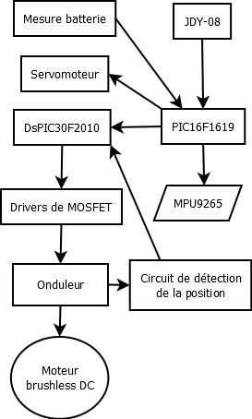

Le module JDY-08 est un module bluetooth BLE(bluetooth low energy), il assure la communication sans fil entre un smartphone et le microcontrôleur. Le PIC assure la réception des données du smartphone, gère le servo moteur pour la direction de l’aéroglisseur, le niveau de la batterie et peut-être à terme l’angle du robot via un capteur gyroscopique (MPU9265).

## Les composants

* Les microcontrôleurs :
* PIC

Il va gérer les informations venant que smartphone tel que l’angle et la vitesse de l’aéroglisseur. Il pourra aussi comporter des messages d’information tel que des retours d’erreur ou de tests de connections. Nous avons choisi le PIC16F1619 car il comporte un bus UART essentiel pour la liaison entre le module bluetooth et le microcontrôleur, un module I2C/SPI qui nous permettra de faire la liaison entre les 2 microcontrôleurs, des timers pour faire fonctionner le servomoteur. Il comporte une fréquence d’oscillation de 32 MHz qui sera plus que suffisante pour notre application et n’a pas un cout élevé. Il convient donc parfaitement pour ce projet.

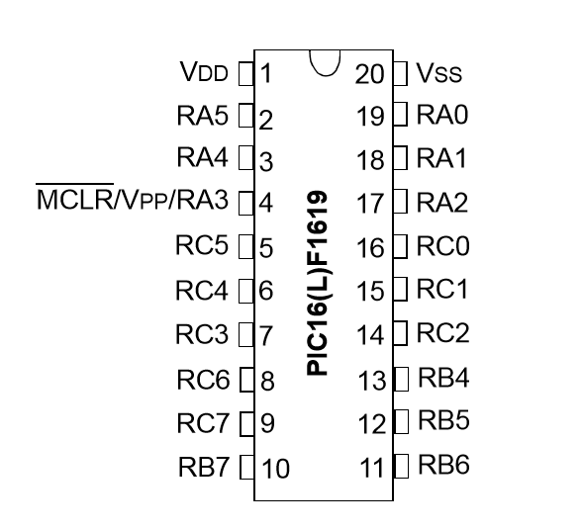

* DsPIC :

Le DsPIC est composée d’une architecture 16 bits, il est de type DSP (Digital Signal Processor) qui lui permet de faire des calculs sur des signaux plus rapidement. Il comporte 3 paires de PWM pour piloter des moteurs triphasés tel que les moteurs brushless. Il dispose aussi d’entrée de type IC (Input Capture) permettant de travailler sur interruption avec des signaux de retour de FEM par exemple. Le DsPIC comporte un module ADC (Analog Digital Converter) qui permet de faire une mesure de courant pour limiter le courant. Le DsPIC30F2010 est donc vraiment fait pour cette application.

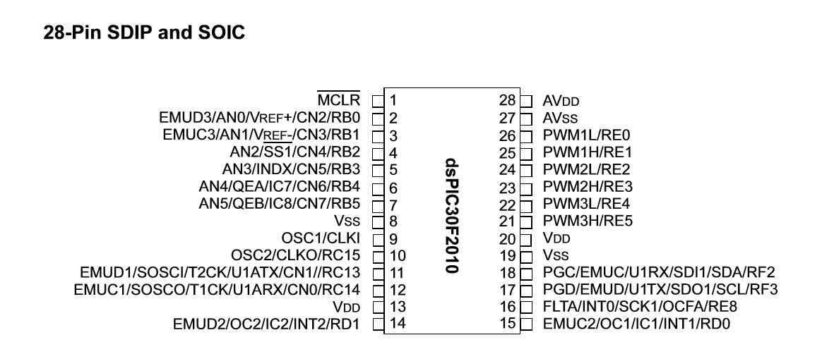

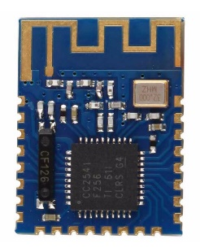Le module bluetooth comporte les caractéristiques suivantes :

* BLE (Bluetooth Low Energy)
* Alimenté entre 3,6V et 6V
* Distance maximale de 80m
* Version bluetooth 4.0
* Fréquence d’émission 2,4 GHz

## Les fonctionnalités à remplir

Le DsPIC doit pouvoir :

* Piloter les drivers de MOSFET
* Utiliser les retours de FEM pour connaître la bobine à alimenter
* Limiter le courant dans le moteur
* Communiquer avec le PIC
* Faire clignoter une LED

Le PIC doit pouvoir :

* Communiquer avec le module bluetooth
* Communiquer avec le DsPIC
* Piloter le servomoteur
* Faire clignoter une LED

## Les algorigrammes

Le PIC fonctionnera de la façon suivante, majoritairement en interruption. Les interruptions sont le timer qui cadense la communication et la communication avec le module bluetooth.

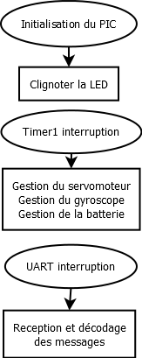

Le DsPIC fonctionnera de la façon suivante, majoritairement en interruption. Il y aura 3 vecteurs d’interruption (communication avec le PIC, timer qui applique la commande moteur, les entrées des comparateurs).

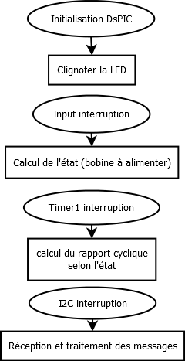

# V. Partie application

## 1. La vue utilisateur

La vue utilisateur permet à l’utilisateur de piloter l’aéroglisseur. Elle doit remplir les conditions suivantes :

* Comporter un joystick ou utiliser un capteur de mouvement
* Comporter des boutons pour permettre la connexion avec le module

Elle pourra aussi remplir les aspects suivants :

* Afficher le niveau de batterie
* Afficher l’état de la connexion
* Un bouton de test de la connexion
* Un retour utilisateur des erreurs de communication

## L’algorigramme

L’application mobile fonctionnera de la façon suivante, avec des interruptions pour les boutons, la réception des messages et une horloge pour timer l’envoi des données.

